基于内在空间距离的三生融合性估计
——以扬中市为例
张文彬¹, 方玮轩², 马江洪¹
（1.长安大学理学院数学与信息科学系, 陕西 西安 710064）
（2.香港中文大学未来城市研究所, 香港）
[摘要] 在三生空间研究中，三生融合一直处于概念定性范畴。如何量化出三生空间背后的空间相关性并估计三生融合状态对于我们如何调控各行政单元上的三生发展具有重要的指导意义。本文首先将行政单元间的三生空间关系通过内在三生空间距离进行估计，其中内在三生空间距离能够同时刻画出行政单元间的直线距离与三生结构差异。随后根据内在三生空间距离测算结果将研究区域中与所有行政单元总关联程度最高的行政单元定义为该研究区的三生中心。最后通过研究区域中三生中心与其他行政单元关于总关联程度的最大差异对试验区的三生融合状态进行刻画，并进一步提出ZF指数对其进行量化。实验结果表明，本文的方法能够有效的估计出研究区上的三生融合状态，并对如何进一步提升三生空间融合度具有指导意义。
[关键词] 空间相关性，三生融合，内在空间距离

Evaluation of Production-Living-Ecology Integration Based on Intrinsic Spatial Distance: A case of Yangzhong in Jiangsu Province
Zhang Wenbin¹, Fang Weixuan², Ma Jianghong¹
（1. Department of Mathematics and Information Science, Chang’an University, Xian, 710064 China）
（2. Institute of Future Cities, the Chinese University of Hong Kong, Hong Kong, China）
Abstract: In the study of Production-Living-Ecology (PLE) space, PLE integration is still a conceptualized idea. Quantifying the spatial relationship of PLE space is significant to reveal the integration state of PLE space and further promote PLE integration. In this paper, the spatial relationship of PLE space between any two different administrative units is evaluated with intrinsic PLE spatial distance where intrinsic PLE spatial distance can capture their PLE structural difference and physical distance at the same time. According to the calculations of intrinsic PLE spatial distance, the administrative unit with the highest relatedness to all other administrative units in the study area is then defined as the PLE heart of the study area. Finally, the biggest difference between PLE Heart and the other administrative unit in terms of the intrinsic PLE spatial distance is used to characterize the integration state of the study area, and ZF index is further proposed to quantify the difference. The experimental results show that the proposed method can effectively evaluate the integration state of PLE space in the study area, and it also has significance for how to further develop the PLE integration.
Keywords: Spatial relationship, Production-Living-Ecology Integration, Intrinsic Spatial Distance

1. 引言
生产，生活和生态是人类发展的三个重要因素，由此产生的三生空间概念将土地空间划分为生产空间，生活空间和生态空间^{[1]}：生产空间是生产的承载，也是自然生态的表征和影响因素；生活空间是生活的承载，社会生态的表征，还是自然生态的重要影响因素；生态空间是生产、生活的维持体，也是它们的综合表征^{[2-3]}。研究三生空间内部关系是解决不同功能空间之间冲突，协调人地关系以及最终实现中共十八大报告中明确指出的国土生态—生产—生活空间的发展目标——“生产空间 集约高效、生活空间宜居适度、生态空间山清水秀”的重要前提^{[1,4-5]}。
各个行政区域上的三生空间往往各不相同^{[6-9]}。探索挖掘出某一研究区域中各同一等级的行政单元之间三生空间的关联度对于我们如何调控各行政单元上的三生发展具有重要的指导意义^{[13]}。现有的文献中大多使用一些统计量（指标）来刻画空间中的关系^{[14-19]}。基于区域的指标旨在构建用于测量全局或局部空间自相关的定量标准，其中Moran’s I和Geary’s c是目前被广泛接受的空间自相关统计量^{[20]}。但是Moran’s I和Geary’s c仅衡量空间关联的全局模式，因此它们不能识别出具有空间异质性的局部区域，并且随机性具有显著的局部偏差。空间关联的局部指标（LISA统计量）在一定程度上改善了这种全局性指标的劣势^{[21]}。本质上，LISA统计量度量每个位置附近的空间自相关程度。也就是说，它描述了某些局部区域的空间自相关性。然而，所有这些指标都需要指定权重矩阵来规定空间位置的邻接性，并使得距离效应在所有指定方向上相同^{[22]}。同时目前关于三生融合的研究旨在分析研究目标是否同时具有生产，生活，生态功能^{[9-12]}，然而在大尺度下的研究对象必然同时具有三生功能性^{[1]}。因此三生融合的研究还应探索分析不同尺度下子区域间三生空间发展的和谐性。
本文首先将行政单元间三生属性差值的2范数定义为其上的属性距离，并以内在空间距离的形式将属性距离与相应的直线距离结合为内在三生空间距离。随后根据内在三生空间距离测算结果分析研究区域中与所有行政单元关联程度最高的行政单元并定义其为该研究区的三生中心，并通过提出ZF指数对研究区域中与所有行政单元关联程度最低的行政单元与三生中心的差异进行量化以估计试验区的三生融合状态。最终我们将所提出的方法在扬中市镇级尺度下进行应用。

2. 研究区与数据来源
2.1. 研究区概况
扬中市位于119°42′～119°58′E，32°00′～32°19′N，是长江中下游的一座岛市，也是长江中的第一大江心洲，北面与泰州市、扬州市一江相隔，西面与镇江新区、丹阳相邻，南面毗邻常州新北区，市辖1个街道（三茅街道），4个乡镇（新坝镇、油坊镇、八桥镇、西来桥镇）和1个经济开发区。在社会经济层面，2016年扬中市常住人口34.26万人，户籍人口28.20万人。城镇居民人均可支配收入4.58万元，农村居民人均可支配收入2.39万元，是江苏省9个率先建成全面小康社会的县（市）之一，列“全国中小城市综合实力百强县（市）”第23位、扬中工业发达，特色鲜明，拥有智能电气、新能源、装备制造三大主导产业。2017年，三大主导产业规模超过1050亿元。自然生态方面扬中生态优美，气候宜人，境内绿树成荫，生态优良，城市绿化覆盖率达40%，是全国首批“国家级生态示范区”，先后创成“国家卫生城市”“国家生态市”“国家环保模范城市”“国家园林城市”。
2.2. 数据来源
本文所用社会经济数据主要源于2016《扬中市统计年鉴》，《扬中市统计公报》和《扬中市政府工作报告》。各镇级行政区域上的生产价值，生活价值与生态价值采用方玮轩等人提出的三生价值量化方法进行计算[]。
本文所用土地利用现状数据主要源于扬中市2016年土地利用变更调查数据，土地类型面积数据以土地利用变更调查数据库为准。扬中市土地现状数据以及土地利用总体规划数据库均由扬中市国土资源局提供。

3. 三生空间中空间关系的测度方法
一个空间关系的基石是地理空间中任意两点间的关联性，而两个远距离点间的联系应该通过一条经过其它点的路径平稳的传播，每两个临近点间的属性变化应当趋于平缓^{[23]}。也就是说，任意一点与另一远处点的相关性是通过这种相关性的传播所得到的。对于三生空间而言，任意两点间的三生属性应该沿着某一路径平缓的变化。因此，探寻某一区域三生空间关系的问题就转化为寻找两点间的关联路径，其中相邻两点间的空间关系是通过整合局部间地理特征和三生属性的差异所得到。
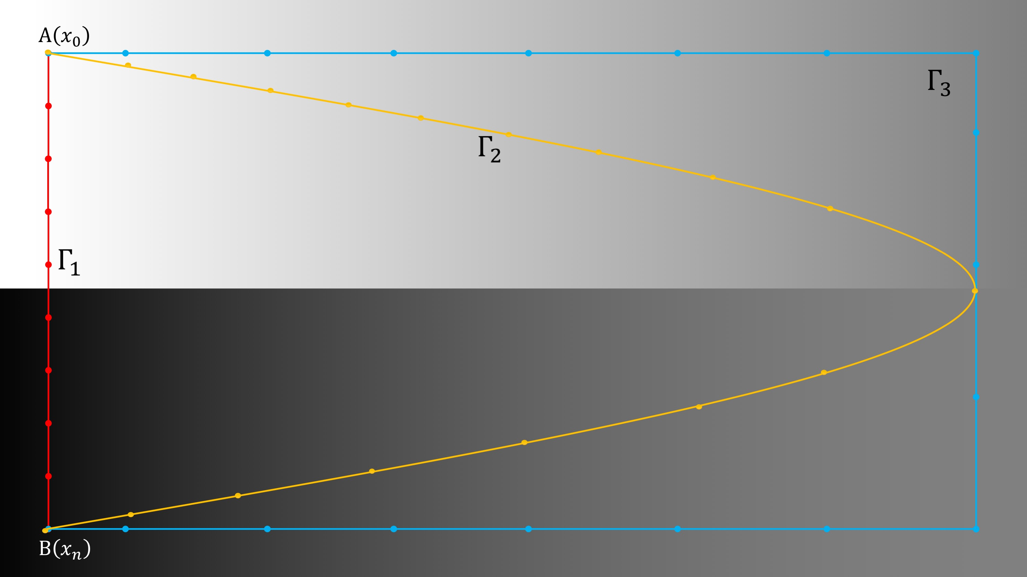
图1 A，B两点间三条不同的关联路径
Fig.1 Three different paths along which A and B are related

图1展示了A，B两点间三条不同的关联路径，各个位置上的属性值通过图像的灰度值表示。其中$Γ_{1}$仅仅考虑了两点间的物理距离，即该关联路径仅仅保证了总体地理距离最小，却并未考虑路径中存在局部属性值的剧烈差异。而$Γ_{3}$虽然考虑了属性距离，使得该关联路径上属性值的变化非常平缓，但却过度忽略了物理距离上的影响。综合考虑物理距离与属性距离，$Γ_{2}$这条关联路径不仅使得属性值随着关联路径变化平缓，同时也使得关联路径的总物理距离在属性平缓变化条件下达到最小。因此对于A，B两点来说，其上的属性值差异可以通过$Γ_{2}$进行高效传播，也就是说$Γ_{2}$才是A，B两点间真正的关联路径。本文在梁怡等人提出的内在空间距离基础上，结合基于土地功能量化的三生属性测度对三生空间中任意两点间的关联路径进行刻画。
在三生空间背景下，我们首先对任意行政单元$x$，$y$间的三生属性距离$d^{PLE}\left(x,y\right)$进行定义
$d^{PLE}\left(x,y\right)=\left\|x^{a}-y^{a}\right\|$, （1）
其中$x^{a}=\left(x^{P},x^{L},x^{E}\right)∈R^{3}$，$y^{a}=\left(y^{P},y^{L},y^{E}\right)∈R^{3}$分别为行政单元$x$，$y$上的三生属性向量，$x^{P}$，$y^{P}$为生产属性量值，$x^{L}$，$y^{L}$为生活属性量值，$x^{E}$，$y^{E}$为生态属性量值。该定义充分测度了任意行政单元间三生属性的结构差异，单个属性上的不足不会因为其他属性上的优越而被弥补。事实上，这种一弱一强的情况会使行政单元间的三生属性距离远大于只有单个属性具有差异的情况。
通过我们所定义的三生属性距离，我们可以定义出计算内在空间距离所需的$ε$空间距离
$d^{ε}\left(x,y\right)=\left\{\begin{aligned}e^{cd^{a}(x,y)}-1+cd^{g}\left(x,y\right),ifd^{g}\left(x,y\right)<ε, \\ ∞,otherwise,\end{aligned}\right.$ （2）
其中$c$是大于零的常数用来惩罚$x$和$y$两点间的显著性差异，$d^{g}\left(x,y\right)$是$x$和$y$的直线距离，$ε$为预先设定的临域范围，该范围表示两对象能够不借助其余对象而进行关联的允许范围。事实上，我们不能将物理空间中距离很远的两点进行直接关联，即使这两点的属性值完全一致。相应的，如果这两点在实际中相邻近而且属性值也十分接近的话，我们可以认定说这两点间具有直接的联系。$ε$空间距离就是用来刻画出这种直接联系，更进一步的说，$ε$空间距离是我们计算内在空间距离的初步工作，它能够帮助我们刻画出所研究空间中的连通性。对于三生空间而言，本文以行政单元为视角对其上的三生空间关系进行测度。因此，$ε$空间距离中的$ε$-临域在本文实际问题中可以替换为各个行政单环间的连通性，即两个行政单元是否接壤
$d^{ε}\left(x,y\right)=\left\{\begin{aligned}e^{cd^{a}(x,y)}-1+cd^{g}\left(x,y\right),ifxisborderedbyy, \\ ∞,otherwise,\end{aligned}\right.$ （3）
在此基础上，任意两个行政单元$x_{0}$，$x_{n}$间一关联路径$Γ=(x_{0},⋯,x_{n})$的测度为
$\sum_{i=1}^{n}{d^{ε}\left(x_{i},x_{i-1}\right)},$ （4）
通过这种方式构造出来的距离不仅使得我们可以同时计算出联系路径上的地理特征差异与三生属性差异，也对局部的三生属性剧烈变化予以惩罚。当$x$和$y$两点间的三生属性差异 $d^{a}(x,y)$很小时，$d^{ε}\left(x,y\right)$近似等价于$c\left[d^{a}\left(x,y\right)+d^{g}\left(x,y\right)\right]$（$e^{cd^{a}(x,y)}-1≈cd^{a}(x,y)$）。此时，局部测度$d^{ε}\left(x,y\right)$等于地理距离与三生属性距离的和再乘以一个放缩因子$c$，并最终得到一个相对较小的值。当$x$和$y$两点间的三生属性差异$d^{a}(x,y)$很大而地理距离$d^{g}\left(x,y\right)$又很小时，我们可以看到式（3）对这种三生属性上的显著变化采取了指数式的惩罚。随着两点间三生属性差异的增大以及指数函数$e^{cd^{a}(x,y)}$的特殊性质，局部测度$d^{ε}\left(x,y\right)$也会随着三生属性差异的增大而呈指数式上升。因此，如果关联路径$Γ$的值很大，则至少地理距离或者三生属性距离中的某一个的值也很大。这意味着两点$x_{0}$和$x_{n}$间的关联性应当很弱。相应的，如果关联路$Γ$的值很小，则地理距离与三生属性距离的值都很小。这意味着两不相临点$x_{0}$和$x_{n}$间的关联性应当很强。

3.1. 三生空间关系测度
通过上述讨论，我们已经知道了如何量化三生空间中任意一条关联路径。而三生空间中任意两点间的关联路径应当尽可能的小^{[23]}，也就是说三生空间中任意两点$x_{0}$和$x_{n}$间的空间关系可以通过下述内在空间距离
$d^{ISD}\left(x_{0},x_{n}\right)=\min_{\left(x_{0},⋯,x_{n}\right)∈Γ_{ε}\left(x_{0},x_{n}\right)}{\sum_{i=1}^{n}{d^{ε}\left(x_{i},x_{i-1}\right)}},$ （5）
来进行量化表示，其中$d^{ISD}(x_{0},x_{n})$和$Γ_{ε}(x_{0},x_{n})$分别表示$x_{0}$和$x_{n}$间的内在空间距离和所有可能的关联路径的集合。内在空间距离越小，两点之间的相关性越强，反之亦然。

4. 镇级尺度下扬中市三生空间融合性估计
4.1. 三生空间相关性度量
根据地理学第一定律相近相似原理，在空间中相邻近的行政单元间应该具有较为相似的三生空间结构。然而许多情况下，一个行政单元上的三生空间会受到政策等人为因素的干扰而导致与相接壤的行政单元间的三生空间差异较大。在这种意义下，两个行政单元间的临近程度不应由直线距离所决定，而是要综合考虑其三生属性距离与直线距离。事实上，直线距离甚远的两个行政单元间，即使三生属性完全一致我们也无法将其关联在一起。同样的，如果两个行政单元间的三生属性差距很大，即使他们相互接壤我们也无法将它们在三生空间中相关联。
三生空间中相关联的两个对象间应该在三生属性上相似，同时在物理空间中应相互位于一定的可达范围之内。表1中对扬中市各镇级行政单元间的物理距离，属性距离以及三生空间内在距离进行了计算与展示，其中物理距离为各行政单元地块的重心距离，且每一行的最小值均以粗体展示。
表1 各镇级行政单元间的直线距离，三生属性距离和内在三生空间距离
Table.1 Position-position distance, PLE-attribute distance and intrinsic PLE space distance of between each two town respectively
直线距离 | 新坝镇 | 三茅镇 | 开发区 | 油坊镇 | 八桥镇 | 西来桥镇
新坝镇 | 0.000 | 0.716 | 1.532 | 1.963 | 2.458 | 3.369
三茅镇 | 0.716 | 0.000 | 0.816 | 1.248 | 1.743 | 2.653
开发区 | 1.532 | 0.816 | 0.000 | 0.642 | 0.926 | 1.837
油坊镇 | 1.963 | 1.248 | 0.642 | 0.000 | 0.747 | 1.658
八桥镇 | 2.458 | 1.743 | 0.926 | 0.747 | 0.000 | 0.911
西来桥镇 | 3.369 | 2.653 | 1.837 | 1.658 | 0.911 | 0.000
属性距离 | 新坝镇 | 三茅镇 | 开发区 | 油坊镇 | 八桥镇 | 西来桥镇
新坝镇 | 0.000 | 0.377 | 0.631 | 0.694 | 1.183 | 1.569
三茅镇 | 0.377 | 0.000 | 0.254 | 0.316 | 0.806 | 1.191
开发区 | 0.631 | 0.254 | 0.000 | 0.085 | 0.552 | 0.937
油坊镇 | 0.694 | 0.316 | 0.085 | 0.000 | 0.612 | 0.998
八桥镇 | 1.183 | 0.806 | 0.552 | 0.612 | 0.000 | 0.386
西来桥镇 | 1.569 | 1.191 | 0.937 | 0.998 | 0.386 | 0.000
内在距离 | 新坝镇 | 三茅镇 | 开发区 | 油坊镇 | 八桥镇 | 西来桥镇
新坝镇 | 0.000 | 0.565 | 1.109 | 1.361 | 1.890 | 2.558
三茅镇 | 0.565 | 0.000 | 0.544 | 0.795 | 1.324 | 1.992
开发区 | 1.109 | 0.544 | 0.000 | 0.364 | 0.781 | 1.449
油坊镇 | 1.361 | 0.795 | 0.364 | 0.000 | 0.732 | 1.400
八桥镇 | 1.890 | 1.324 | 0.781 | 0.732 | 0.000 | 0.668
西来桥镇 | 2.558 | 1.992 | 1.449 | 1.400 | 0.668 | 0.000

注: 直线距离的数量级为10⁴；属性距离的数量级为10¹¹。
从表1中可以看出，扬中市镇级尺度下的直线距离与三生属性距离具有不同的层级结构。这意味着我们仅通过直线距离或三生属性距离无法对扬中市镇级尺度下三生空间关系做出一个稳定的估计。其中三茅镇与八桥镇在直线距离与属性距离视角下具有不同的空间相关性结构。为了解决这种矛盾，本文的内在三生空间距离将直线距离与三生属性距离进行结合，综合考虑空间可达性与三生结构差异性，使得我们对三生空间关系的测度处于一种和谐状态。

4.2. 三生融合量化指标
目前对于三生融合的研究尚处于一个概念阶段，大多研究专注于探讨单一研究区上是否同时具备生产，生活，生态功能。对于多尺度下，多研究对象间的三生结构融合性的研究上缺乏经验。通过上一节的三生空间相关性量化结果，我们在本节为三生结构融合性的研究提供一种思路与方法。
根据本文所提出的三生空间关系测度方法，对于任意研究区域内的任意尺度下，各对象间的三生空间关系我们都可以通过三生内在空间距离进行测度。对单个对象$x_{0}$来说，其对总研究区域的三生空间关系可以简单地表示为与研究区内其他对象$x_{i}$的空间关系总和，即
$\sum_{i=1}^{n}{d^{ISD}\left(x_{0},x_{i}\right)},$ （6）
其中$d^{ISD}\left(x_{0},x_{i}\right)$表示$x_{0}$与$x_{i}$的三生内在空间距离。该和直观地反映出了对象$x_{0}$对于总研究区域的三生空间相关性程度，因此与总研究区域相关性最大的对象我们将其定义为该研究区域内的三生中心。表2为扬中市镇级尺度下各镇对扬中市的三生空间关系，其中三生中心以粗体显示。
表2 各镇级行政单元对扬中市的三生空间关系测度
Table.2 Overall intrinsic spatial distance of PLE space between Yangzhong and each its town
新坝镇 | 三茅镇 | 开发区 | 油坊镇 | 八桥镇 | 西来桥镇
10.038 | 7.176 | 5.753 | 6.258 | 6.785 | 10.428

通过三生中心，我们将三生融合定义为：研究区域内任意研究对象对总研究区的三生空间相关性在一定的范围内波动，则定义该研究区域处于三生融合状态。进一步我们可以提出一个三生融合量化指标FZ
$FZ={\min_{i}{\sum_{j≠i}{d^{ISD}\left(x_{i},x_{j}\right)}}}/{\max_{i}{\sum_{j≠i}{d^{ISD}\left(x_{i},x_{j}\right)}}},$ （6）
该指标描述了各个对象对总研究区域关联程度的离散程度或变异程度。FZ的值位于0到1之间，且FZ越趋近于1，则表示该研究区域的三生融合状态越高。扬中市镇级尺度下的三生融合状态可以通过表2进行计算，其中开发区对扬中市的三生空间关联度最为紧密，三生空间内在距离为5.753，西来桥镇与扬中市的三生空间关联度最弱，三生空间内在距离为10.428。通过式（6），扬中市的三生融合值$FZ=5.753÷10.428≈0.5517$，这意味着扬中市目前在镇级尺度下的三生空间并未达到融合发展，程度大致为55.17%。事实上，西来桥镇对扬中市的三生空间关联程度相较于开发区而言弱了将近一倍。
图5a，b分别展示了开发区和西来桥镇在扬中市的三生空间关系示意图。通过比较我们可以发现，开发区处于扬中市的心脏地带，在交通上具有重要的承接作用。同时，开发区与其余镇的三生空间联系整体强于西来桥镇。因此，位于扬中市边缘地带的西来桥镇在整个扬中市三生空间格局中无法与其余镇构成有机的总体。除了加强西来桥镇的三生发展外，与其余镇间的交通网络也应当大力建设。

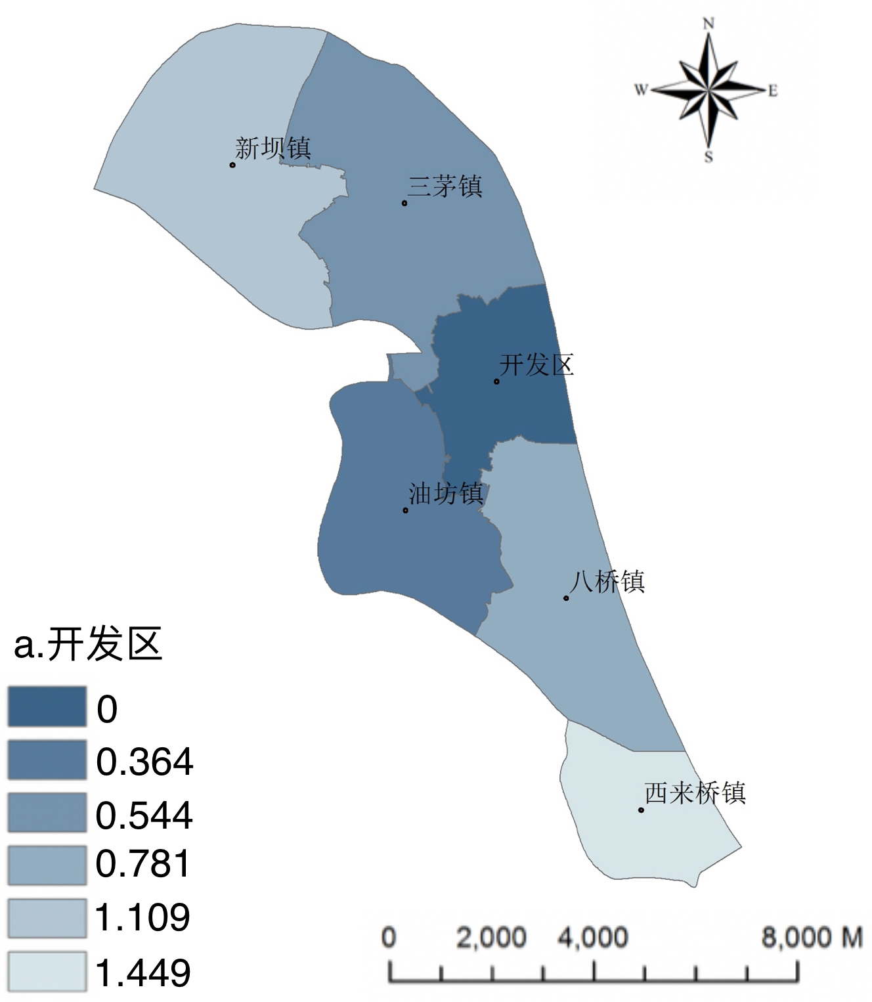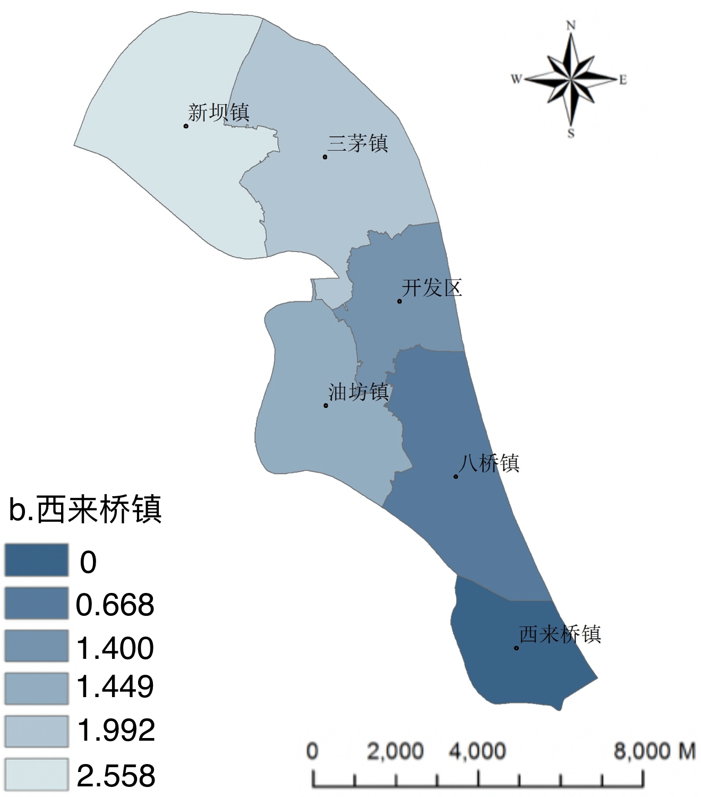
图5 三生总体空间关系示意图
Fig.5 Illustration of PLE spatial relationships in Yangzhong

5. 结论与不足
本文通过提出三生空间内在距离对扬中市镇级尺度下的三生空间关系进行量化分析。结果表示三生内在空间距离能够有效的对物理距离与三生属性结构差异性进行结合，从而全面的对三生空间关系进行刻画。对于任意尺度下行政单元间的三生空间关系亦都可以通过内在三生空间距离进行量化分析。在此基础上，本文通过整合单个行政单元上的所有三生空间关系，将具有最小三生空间内在距离和的行政单元定义为该研究区特定尺度下的三生中心，再进一步提出三生融合量化指标FZ。对于一个研究区来说，不同区位上的三生空间因为不同的三生空间结构应当允许存在三生价值上的差异性，即三生融合不代表所有行政单元都应具有相似的三生价值。事实上，当研究区内任意的同级行政单元与研究区内其他同级三生空间的属性差和都与三生中心的差和接近，差异可设定在一个可接受范围内，则可以认为研究区内的所有行政单元与研究区的三生空间联系处于一种和谐状态。这种和谐状态我们就定义为该研究区在特定尺度下的三生融合状态，其中可接受的差异范围大小则体现三生融合的强弱程度。
本文的工作仍然存在一些不足，对于同一行政单元内不同属性空间之间的关系仍然无法合理的进行量化，进一步的研究可以针对不同属性间的空间关系在该方法的基础上进行发展。

[参考文献]
- 李广东,方创琳.城市生态—生产—生活空间功能定量识别与分析[J].地理学报,2016(1): 49-65.
- 王丹,方斌,陈正富. 基于辐射模型及潜力模型划分城乡地域功能的土地整治模式[J]. 农业工程学报,2018,34(13):270-278.
- 龙花楼,刘永强,李婷婷,等. 生态用地分类初步研究[J]. 生态 环境学报,2015,24(1):1-7.
- 郑百龙,翁伯琦,周琼.台湾“三生”农业发展历程及其借鉴[J].中国农业科技导报, 2006,8(4):67-71.
- 方玮轩,方斌,蔡燕培.城乡发展一体化的内涵、路径与土地资源利用路径选择[J].南京师大学报:自然科学版,2015(3):135-140.
- 张红旗,许尔琪,朱会义. 中国“三生用地”分类及其空间格局[J]. 资源科学,2015,37(07):1332-1338.
- 黄金川,林浩曦,漆潇潇. 面向国土空间优化的三生空间研究进展[J]. 地理科学进展,2017,36(03):378-391.
- 刘继来,刘彦随,李裕瑞. 中国“三生空间”分类评价与时空格局分析[J]. 地理学报,2017,72(07):1290-1304.
- 高星,刘瀚,吴克宁,柳中原,高晓晨,李晨曦. 基于“三生融合”的普兰县土地资源现状与优化配置研究[J]. 江苏农业科学,2016,44(04):453-457.
- 陈腾. “三化同步、三生融合”理念下的山地小城镇规划研究[J]. 小城镇建设,2013(09):38-42+46.
- 高海峰,于立,梁林,张可男,陆琦. “三生”融合视角下广东传统乡村聚落水体景观的解析与启示[J]. 中国农村水利水电,2016(12):63-66.
- 王娜,张年国,王阳,钱振水. 基于三生融合的城市边缘区绿色生态空间规划——以沈阳市西北绿楔为例[J]. 城市规划,2016,40(S1):116-120.
- 方斌. 基于“三生”融合理念的乡村振兴突破路径研究[J]. 土地经济研究,2018(01):1-8.
- 陈彦光. 基于Moran统计量的空间自相关理论发展和方法改进[J]. 地理研究, 2009, 28(6):1449-1463.
- 王锐淇. 我国区域技术创新能力空间相关性及扩散效应实证分析——基于1997-2008空间面板数据[J]. 系统工程理论与实践,2012,32(11):2419-2432.
- 骆永民,樊丽明. 中国农村基础设施增收效应的空间特征——基于空间相关性和空间异质性的实证研究[J]. 管理世界,2012(05):71-87.
- 苏良军,王芸. 中国经济增长空间相关性研究——基于“长三角”与“珠三角”的实证[J]. 数量经济技术经济研究,2007(12):26-38.
- 张玉明,李凯. 省际区域创新产出的空间相关性研究[J]. 科学学研究,2008(03):659-665.
- 吴军,魏安喜. 区域经济空间相关性的趋势分析及影响因素[J]. 经济经纬,2018,35(01):1-7.
- Anselin, L. Local Indicators of Spatial Association––LISA[J]. Geographical Analysis, 1995, 27: 93–115.
- Aldstadt, J., and A. Getis. Using Amoeba to Create a Spatial Weights Matrix and Identify Spatial Clusters[J]. Geographical Analysis, 2006, 38: 327–43.
- Cressie, N., and N. H. Chan. Spatial Modelling of Regional Variables[J]. Journal of the American Statistical Association, 1989, 84: 393–401.
- Leung, Y., D. Meng, and Z. Xu. Evaluation of a spatial relationship by the concept of intrinsic spatial distance[J]. Geographical Analysis, 2013, 45 (4): 380–400.

基金项目： 国家自然科学基金(41671174); 国家自然科学基金(11261044)

作者简介：张文彬，男，1994-10-27，研究生在读，长安大学理学院数学与信息科学系，710064，中国西安市南二环路中段长安大学理学院，18629615604，E-mail：zwb1027@gmail.com

通讯作者：马江洪，教授，博士，硕士生导师。主要从事时空统计分析，E-mail：ma.jh@126.com

